Rekkefølge | Prøvetakingsrør |  | Farge på korken
1 | Rør til blodkultur:  Aerob | 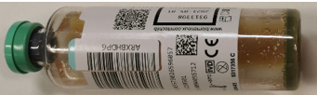 | Grønn
2 | Rør til blodkultur:  Anaerob | 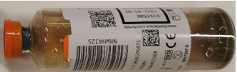 | Oransje
3 | Na-citrat-rør til koagulasjon  Må være fylt til merket for å unngå fortynningsfeil | 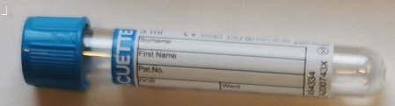 | Blå
4 | Serumrør med koagulasjonsaktivator/uten gel | 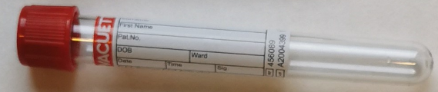 | Rød
5 | Serum-rør med koagulasjonsaktivator og gel | 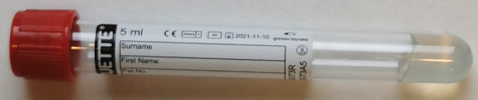 | Rød
6 | Troponin I høy sensitiv (hs-c TNI)  - rør med koagulasjonsfaktor og gel | 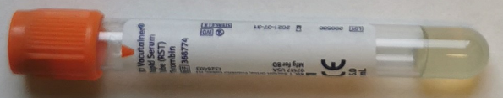 | Oransje
7 | Heparin-rør med eller uten gel | 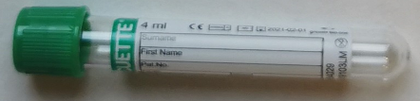 | Grønn
8 | EDTA-rør | 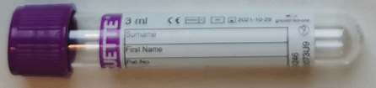 | Lilla
9 | EDTA-rør med gel | 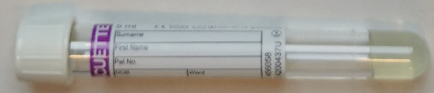 | Hvit
10 | SR-rør  Må være fullt for å unngå fortynningsfeil | 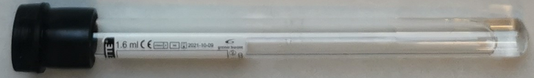 | Sort
11 | Øvrige rør

